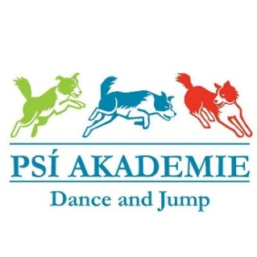

**POSTUPOVÉ ZKOUŠKY DDCCR**

|  |  |  |  |
| --- | --- | --- | --- |
| ***Datum*** | ***Rozhodčí – změna rozhodčích vyhrazena*** | ***Divize*** | ***Uzávěrka*** |
| 8.9.2025 | Anna Říhová, Anna Zatloukalová | bez DwD3 | 25.8.2025 |
| 6.10.2025 | Anna Říhová, Martina Pachtová | všechny stupně | 15.9.2025 |
| 3.11.2025 | Anna Říhová, Anna Zatloukalová | bez DwD3 | 15.10.2025 |
| 15.11.2025 | Anna Říhová, Martina Pachtová | všechny stupně | 1.11.2025 |
| 8.12.2025 | Anna Říhová, Anna Zatloukalová | bez DwD3 | 16.11.2025 |

**KDE:** Psí akademie, Do Čertous 2634/7, Praha 9 Horní Počernice, www.dj-psiakademie.cz

**HARMONOGRAM:** Prezence a trénink jsou různé cca od 15.00h, 17.00h, 19.00h

Časový harmonogram je pouze orientační. Přesný harmonogram bude všem účastníků zaslán na Váš email po uzávěrce. Pokud Vám nepřijde rozpis s harmonogramem kontaktujte mě na email akademieakce@seznam.cz

Změna propozic vyhrazena. Organizátor má právo na omezení počtu startujících.

**PLOCHA** : krytá hala, ortopedický povrch, rozměry plochy **17m x 14m**

**STARTOVNÉ** : č.ú: 761893093/0800 do poznámky k platbě uveďte Vaše jméno.

- člen klubu DDCCR 400,- Kč za každou zkoušku

- nečlen klubu DDCCR 500,- Kč za každou zkoušku

Bez řádně vyplněné přihlášky, zaslané hudby a připsání startovného na účet do data uzávěrky nebude Vaše přihláška platná. Startovné je při neúčasti nevratné.

**PŘIHLÁŠKA :** zasílejte na e-mail: akademieakce@seznam.cz

Každý účastník zkoušek musí mít výkonnostní knížku, bez VK nelze na zkoušku nastoupit.

Seznam cviku si doneste na prezenci.

**DŮLEŽITÉ INFORMACE :**

1. Každý účastník musí znát platný zkušební řád klubu DDCCR ([www.dogdancingclubcr.cz](http://www.dogdancingclubcr.cz/))

2. Každý účastník musí znát vnitřní řád Psí akademie ([www.dj-psiakademie.cz](http://www.dj-psiakademie.cz))

3. Každý účastník musí mít s sebou očkovací průkaz s platným očkováním.

4. Za veškeré škody způsobené psem plně zodpovídá majitel.

5. Háravé feny se mohou účastnit zkoušek, musí být nahlášeny dopředu pořadateli.

6. Videa ze zkoušek si zajištuje každý účastník sám.

**KONTAKT** : Petra Malá – email : akademieakce@seznam.cz